Ежедневный оперативный прогноз на 3 ноября 2022 г.
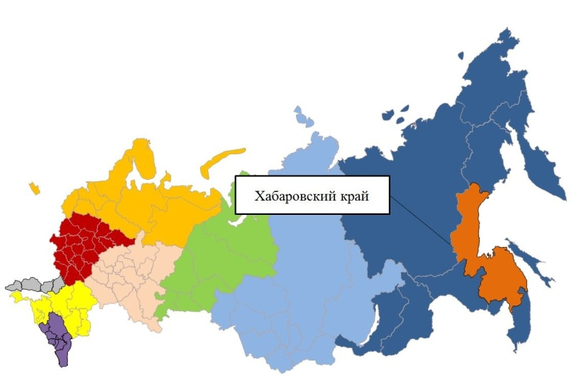
Скачать оригинал
Оперативный прогноз возможных чрезвычайных ситуаций на 3 ноября 2022 года на территории Российской Федерации обусловливается прохождением 3-х циклонов, 2-х антициклонов и действием атмосферных фронтов.
В связи c воздействием опасных метеорологических явлений, прогнозируется вероятность возникновения ЧС, связанных с нарушением работы систем жизнеобеспечения населения, порывами линий связи и электропередач, затруднением движения транспорта: в Дальневосточном федеральном округе на территории Хабаровского края на побережье Охотского моря (сильные осадки в виде снега, мокрого снега, отложение мокрого снега, усиление ветра до 29 м/с).
В связи c воздействием неблагоприятных метеорологических явлений, прогнозируется вероятность возникновения происшествий, связанных с нарушением работы систем жизнеобеспечения населения, порывами линий связи и электропередач, затруднением движения транспорта: в Дальневосточном федеральном округе на территории Чукотского автономного округа, на побережье (низовая метель, порывы ветра до 27 м/с); в Сибирском федеральном округе на территории юга Таймырского МР Красноярского края (гололедица, ветер с порывами до 24 м/с); в Южном федеральном округе на территории Краснодарского края (сильный дождь, гроза); в Северо-Кавказском федеральном округе на территории Кабардино-Балкарской Республики (порывы ветра до 20 м/с) и Ставропольского края (сильный дождь).
Повышается вероятность выявления единичных термических аномалий, очагов природных пожаров и возможного перехода огня на населенные пункты, объекты инфраструктуры на территории Дальневосточного, Сибирского, Уральского, Приволжского, Северо-Западного, Центрального, Южного и Северо-Кавказского федеральных округов.
Существует вероятность активизации обвально-осыпных процессов, сход оползней, сход селей, просадка грунта в горных и предгорных районах Северо-Кавказского и Южного федеральных округов.
Информация подготовлена на основании данных Гидрометцентра России и ВНИИ ГОЧС (ФЦ).

